NOM PRENOM ADRESSE AGENT

ADRESSE ADMINISTRATION

À xxxxx, le xxxx 2023

ENVOI RECOMMANDE

DEMANDE PREALABLE

Madame, Monsieur le Recteur,

J’ai été recruté en ma qualité de ….. au sein …..

A compter de ma date de recrutement, je n’ai jamais perçu l’indemnité de sujétions prévue par le décret n°2015-1087 du 28 aout 2015 qui prévoit un régime indemnitaire spécifique en faveur des personnels exerçant dans les écoles ou établissements relevant des programmes « Réseau d'éducation prioritaire renforcé » et « Réseau d'éducation prioritaire ».

EN EFFET, je vous rappelle que le décret n° 2015-1087 du 28 août 2015 prévoit un régime indemnitaire spécifique en faveur des personnels exerçant dans les écoles ou établissements relevant des programmes « Réseau d'éducation prioritaire renforcé » et « Réseau d'éducation prioritaire ».

Il dispose, en son article 1er :

« Une indemnité de sujétions est allouée aux personnels enseignants, aux conseillers principaux d'éducation, aux personnels de direction, aux personnels administratifs et techniques, sociaux et de santé, et aux psychologues de l'éducation nationale exerçant dans les écoles ou établissements relevant du programme "Réseau d'éducation prioritaire renforcé", dont la liste est fixée par arrêté du ministre chargé de l'éducation nationale.
Cette indemnité est également allouée aux assistants d'éducation et aux accompagnants des élèves en situation de handicap exerçant dans les mêmes écoles ou établissements.
Cette indemnité comporte une part fixe et une part modulable. »

En outre, l’article 6 dudit décret indique :

« Une indemnité de sujétions est allouée aux personnels enseignants, aux conseillers principaux d'éducation, aux personnels de direction, aux personnels administratifs et techniques, sociaux et de santé et aux psychologues de l'éducation nationale exerçant dans les écoles ou établissements relevant du programme "Réseau d'éducation prioritaire".
Cette indemnité est également allouée aux assistants d'éducation et aux accompagnants des élèves en situation de handicap exerçant dans les mêmes écoles ou établissements.
La liste des établissements relevant du programme Réseau d'éducation prioritaire est fixée par arrêté du ministre chargé de l'éducation nationale.
La liste des écoles relevant du programme "Réseau d'éducation prioritaire" est arrêtée par les recteurs d'académie.
Les personnels mentionnés au premier alinéa du présent article qui exercent dans les lycées dont la liste est fixée par arrêté du ministre chargé de l'éducation nationale bénéficient de l'indemnité dans les conditions et selon les modalités prévues au présent chapitre. »

En outre, l’arrêté du 8 décembre 2022 modifiant l'arrêté du 28 août 2015 est venu fixer les taux annuels en application du décret n° 2015-1087 du 28 août 2015 portant régime indemnitaire spécifique en faveur des personnels exerçant dans les écoles ou établissements relevant des programmes « Réseau d'éducation prioritaire renforcé » et « Réseau d'éducation prioritaire ».

OR, par jugement du TA de PARIS du 14.12.2022, sous le n°2103242, il a été jugé :

« 15. Il suit de là que, au regard de la nature de leurs missions et des conditions d’exercice de leurs fonctions, les accompagnants d’élèves en situation de handicap exerçant leurs fonctions dans des écoles ou établissements relevant des programmes « Réseau d’éducation prioritaire renforcé » et « Réseau d’éducation prioritaire » sont exposés à des sujétions comparables à celles des personnels titulaires et contractuels bénéficiant de l’indemnité de sujétions en application des décrets du 28 août 2015 et du 29 août 2016, notamment des conseillers principaux d’éducation, des personnels de direction, des personnels administratifs et techniques et des psychologues de l’éducation nationale de la spécialité « éducation, développement et apprentissage » et qu’ils participent, ainsi que l’a au demeurant constaté le ministre de l’éducation nationale dans ses circulaires précitées des 3 mai 2017 et 5 juin 2019, non seulement à l’engagement professionnel collectif de ces équipes, mais également aux missions que le législateur a assigné au service public de l’éducation en permettant la scolarisation inclusive des élèves en situation de handicap. Par suite, aucune circonstance n’est de nature à justifier, eu égard à l’objet de l’indemnité instituée par le décret du 28 août 2015, l’exclusion des accompagnants d’élèves en situation de handicap du bénéfice de cette indemnité.
16. Ainsi, le pouvoir réglementaire, en excluant par les dispositions des articles 1er et 6 du décret du 28 août 2015 les accompagnants d’élèves en situation de handicap des personnels bénéficiant de l’indemnité de sujétions lorsqu’ils exercent dans des écoles ou établissements relevant du programme « Réseau d’éducation prioritaire renforcé » et « Réseau d’éducation prioritaire », a créé une différence de traitement dont il ne ressort pas des pièces du dossier qu’elle serait en rapport avec l’objet de ce texte et a méconnu, ainsi, le principe d’égalité. Dès lors, la décision du recteur de l’académie de Paris rejetant la demande de M. B N’Silu, prise sur le fondement de ces dispositions réglementaires illégales, est elle-même illégale. »

En outre, ledit jugement précise :

« 18. Le présent jugement implique nécessairement que le recteur de l’académie de Paris verse à M. B N’Silu l’indemnité de sujétions qu’il aurait dû percevoir depuis qu’il a été recruté en qualité d’accompagnant d’élèves en situation de handicap et lorsqu’il a été affecté au sein d’établissements relevant du programme « Réseau d’éducation prioritaire renforcé » ou « Réseau d’éducation prioritaire ». Dès lors, il y a lieu d’enjoindre au recteur de l’académie de Paris de procéder au versement de cette indemnité dans un délai de trois mois à compter de la notification du présent jugement. »

OR, de ces dispositions, il appert qu’il a été fait droit à la demande du requérant de lui verser l’indemnité de sujétions depuis son recrutement en tant qu’AESH, lequel est intervenu au titre d’un CDD à compter du 24.02.2020.

DE PLUS FORT, il a été récemment jugé (TA MONTREUIL, 11 mai 2023, n°2112376):

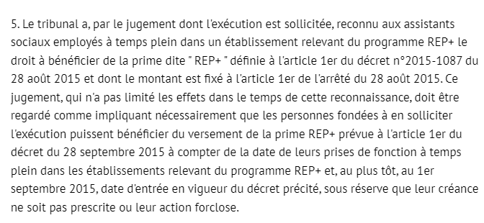
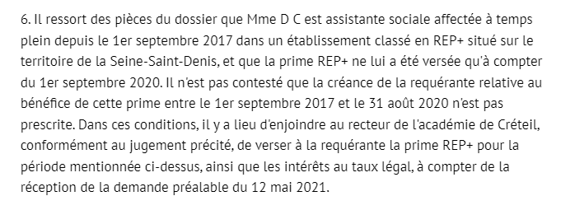

EN L’ESPECE, j’ai été recruté le xxxx en ma qualité de ….. au sein …..

Or, depuis la date de mon recrutement, je n’ai jamais perçu la prime REP + alors que je remplissais les conditions pour l’obtenir.

Partant, la responsabilité du xxx ne saurait être contesté dans le préjudice que j’ai subi du fait du non versement de cette prime.

PAR AILLEURS, j’entends solliciter un préjudice financier et moral tenant au non-versement de la prime REP + depuis mon recrutement.

D’UNE PART, je vous demande de bien vouloir procéder à la régularisation de ma situation, en me versant rétroactivement la prime REP+ que j’aurai dû percevoir depuis mon recrutement.

D’AUTRE PART, compte tenu du préjudice moral tenant au non-versement de la prime REP + depuis mon recrutement, je sollicite le versement d’une somme de 600 euros en réparation de mon préjudice moral.

Je vous rappelle que la présente vaut demande préalable susceptible de lier le contentieux.

Je vous informe qu’en cas de refus de votre part, je ne manquerai pas de saisir les juridictions compétentes.

Je reste à votre disposition pour tout renseignement complémentaire.

Je vous prie d'agréer, Madame, Monsieur le xxxx, l'expression de mes sentiments dévoués.

